臺北市都市計畫委員會第651次委員會議紀錄
時間：中華民國102年11月7日（星期四）上午9時
地點：市政大樓8樓西南區本會委員會議室
主席：張兼主任委員金鶚 彙整：黃若津
出席委員：(詳簽到表)
列席單位人員：(詳簽到表)
壹、確認上(650)次委員會議紀錄，其中，討論事項一「變更臺北市大安區大安段三小段355地號等66筆土地第三種住宅區為綠地用地暨修訂第三種商業區（特）土地使用分區管制要點細部計畫案」附帶決議：「為避免本案更新後造成周邊地區交通衝擊，請本市都市更新及爭議處理審議會審議本案都市更新事業計畫時，計畫範圍外東側未開闢之6公尺計畫道路，原則應配合更新完成興闢以利通行，道路興闢等相關費用，實施者業表達願意協助提供，惟如市府執行上有困難，請新工處提下次會議說明」。經新工處代表說明將配合納入年度開闢巷道計畫開闢順序評估範圍。本案因考量計畫範圍外之未開闢計畫道路權屬為公有土地，且其上無合法建築物，實施者業表達願意協助提供道路興闢等相關費用，且全段6公尺計畫道路如能完成興闢通行，將有利於交通通行並提升防救災安全，故仍請考量納入優先順序，原則應配合更新完成道路興闢。本次紀錄無修正事項，予以確定。
貳、審議事項
審議事項 一
案名：「變更臺北市南港區經貿段31地號消防用地為機關用地（供警察局及本府其他公務機關使用）主要計畫案」
案情概要說明：
一、計畫緣起
市府消防局前身為臺北市政府警察局消防警察大隊，係本府警察局所屬單位，至民國84年7月10日消防局升格改制，警察、消防正式分立。
本案之消防用地，實際係由市府警察局使用管理，至於本計畫區周邊消防單位之用地，主要包括位於本計畫區西南方約1.0公里處之消防局南港中隊，以及本計畫區南方約1.7公里處之第二救災救護大隊南港中隊舊莊分隊，本案變更計畫尚無影響消防局用地需求。
為使管用合一，並保留本府其他公務機關使用之彈性，市府爰依都市計畫法第27條第1項第4款申請都市計畫變更，擬變更消防用地為機關用地（供警察局及本府其他公務機關使用）。
二、計畫區現況
（一）面積1,393.37平方公尺。
（二）使用分區為消防用地。
（三）土地權屬為市有，管理機關為臺北市政府警察局。
（四）目前為刑事警察大隊贓車保管場空地。
三、計畫內容：
變更「消防用地」為「機關用地（供警察局及本府其他公務機關使用）」。
四、本案經市府民國102年9月25日府都規字第10236622703 號函送公告及計畫書、圖到會，全案自102年9月26日起公開展覽30天。
五、申請單位：臺北市政府（警察局）。
六、辦理單位：臺北市政府。
七、法令依據：都市計畫法第27條第1項第4款。
八、公民或團體陳情意見：無。
決議：本案除計畫書第3頁肆、實施進度及經費主辦單位增列「及本府其他公務機關」，其餘依市府公展計畫書、圖內容通過。
審議事項 二
案名：變更臺北市士林區菁山段一小段45 地號等90 筆土地及北投區大屯段二小段111-2地號等5筆土地共五處陽明山國家公園區為保護區主要計畫案
案情概要說明：
一、計畫緣起
本案係市府配合內政部102 年7 月4 日台內營字第1020241926 號公告之「陽明山國家公園計畫（第三次通盤檢討）」案，案內調整國家公園計畫範圍，將本市士林區、北投區等五處變更為「範圍外臺北市都市土地」，為利土地及建築管理，市府爰依都市計畫法第27 條第1 項第4 款規定辦理都市計畫變更，將該5處土地變更回復為原使用分區保護區。
二、計畫面積
本計畫範圍分為5處，包含士林區三處，北投區兩處，面積共約3.26 公頃。
編號1：士林區菁山段一小段45地號等29筆土地，1.06公頃。
編號2：士林區平等段一小段513地號等29筆土地，1.20公頃。
編號3：士林區溪山段二小段439-2地號等32筆土地，0.67公頃。
編號4：北投區大屯段二小段111-2地號等3筆土地，0.1公頃。
編號5：北投區泉源段四小段312地號等2筆土地，0.23公頃。
三、計畫內容：變更國家公園區為保護區（共五處）。
四、本案經市府民國102年9月13日府都規字第10235769603 號函送公告及計畫書、圖到會，全案自102年9月14日起公開展覽30天。
五、申請暨辦理單位：臺北市政府。
六、法令依據：都市計畫法第27條第1項第4款。
七、公民或團體陳情意見：2件。
決議：
一、本案照案通過。
二、本案係市府配合內政部102年7月4日台內營字第1020241926 號公告之「陽明山國家公園計畫（第三次通盤檢討）」案，將劃出國家公園計畫範圍之土地，變更回復為保護區。因此，有關公民或團體建議將所持有土地劃出國家公園計畫範圍之陳情意見，非本會審議範疇。惟為兼顧土地使用權益，請市府大地工程處就公民或團體陳情地點擬興闢之產業道路位置，再與陳情人協商。

臺北市都市計畫委員會 公民或團體陳情意見綜理表
案 名 | 變更臺北市士林區菁山段一小段45 地號等90 筆土  地及北投區大屯段二小段111-2 地號等5 筆土地共五處陽明山國家公園區為保護區主要計畫案
編 號 | 1 | 陳情人 | 法雨山普宜苑
陳情地點 | 士林區溪山段二小段595-6、596、 597、598、599地號計5筆地號上地
陳情理由 | 本苑土地均有耕作種植竹筍及季節蔬菜及水果，因至善路 219 巷無巷道通行，居民多年協商，本苑土地無償提供居民開闢巷道，因巷道致使土地逕為分割多筆。本巷道上下高低落差將近肆米，適必零亂不完整且不好利用 ·  本苑土地如再分割為國家公園土地及保護區土地因產發局認定申請工作寮或資材室均有最小面積限制，即150坪才能申請工作寮， 300 坪才能申請資材室，且須壹筆土地面積計算不得多筆上地合併計算面積，不同分區不得合併仍地政機關規定。
建議辦法 | 將上開5筆土地均列為保護區
市府回應說明 | 1、陳情地點係位於本案變更位置編號3範圍內。該變更範圍係陽明山國家公園管理處於辦理「陽明山國家公園計畫（第三次通盤檢討）」時由本府工務局大地工程處以101年11月7日北市工地道字第10132467000號函請內政部國家公園計畫委員會納入該通盤檢討案之人民、機關、團體陳情意見，表示因未來將新闢產業道路，建議劃出於國家公園範圍。  2、案經內政部國家公園計畫委員會決議予以採納，依本府工務局大地工程處所提方案，將新闢產業道路路段約0.31公頃，劃出國家公園範圍，納入臺北市都市土地。  3、本案劃出陽明山國家公園計畫範圍已由內政部102年7月4日台內營字第1020241926號公告「陽明山國家公園計畫（第三次通盤檢討）」變更調整，故本案維持原變更範圍。
委員會  決議 | 本案係市府配合內政部102年7月4日台內營字第1020241926 號公告之「陽明山國家公園計畫（第三次通盤檢討）」案，將劃出國家公園計畫範圍之土地，變更回復為保護區。因此，有關公民或團體建議將所持有土地劃出國家公園計畫範圍之陳情意見，非本會審議範疇。惟為兼顧土地使用權益，請市府大地工程處就公民或團體陳情地點擬興闢之產業道路位置，再與陳情人協商。
編 號 | 2 | 陳情人 | 鄭翔徽
陳情地點 | 士林區溪山段二小段595
陳情理由 | 本市大地工程處已計畫於民國103年發包開闢本595 地號南側之產業道路在案。  本地號土地經此次變更後，將分屬二不同行政機關管轄，且其屬台北市政府管轄部分之土地面積狹小不能使用，影響土地所有權人之權益至巨。
建議辦法 | 建議將本地號土地全部劃為台北市的保護區，使其管轄權歸屬單一行政機關，以保障人民未來開發使用該土地之權益並減化行政作業之程序。
市府回應說明 | 本案劃出陽明山國家公園計畫範圍已由內政部102年7月4日台內營字第1020241926號公告「陽明山國家公園計畫（第三次通盤檢討）」變更調整，故本案維持原變更範圍。
委員會  決議 | 本案係市府配合內政部102年7月4日台內營字第1020241926 號公告之「陽明山國家公園計畫（第三次通盤檢討）」案，將劃出國家公園計畫範圍之土地，變更回復為保護區。因此，有關公民或團體建議將所持有土地劃出國家公園計畫範圍之陳情意見，非本會審議範疇。惟為兼顧土地使用權益，請市府大地工程處就公民或團體陳情地點擬興闢之產業道路位置，再與陳情人協商。
審議事項 三
案名：修訂臺北市南港區南港段一小段379-1地號等43筆土地住宅區（特）土地使用分區管制細部計畫案
案情概要說明：
一、計畫緣起
本計畫範圍位於91年7月12日府都四字第09115514600號公告「擬訂南港經貿園區特定專用區R13街廓細部計畫案」所劃定之更新地區內，區內建物老舊寙陋、未能與鄰近之南港經貿園區配合，但由於面積廣、區內所有權人數眾多，且現況使用容積高、改建誘因不足，導致重建整合困難。
100年9月20日府都新字第10031165100號公告「修訂臺北市老舊中低層建築社區辦理都市更新擴大協助專案計畫」，本計畫經檢討符合『行動計畫一：以都市計畫專案變更方式協助更新重建』之條件。市府爰依都市計畫法第27條第1項第4款規定，辦理本變更計畫。
二、計畫面積
本計畫範圍面積10,693平方公尺，使用分區為住宅區（特），建蔽率45%，容積率225%。
三、土地權屬均為私有
四、計畫內容
（一）修訂土地使用分區管制內容
1.土地使用強度住宅區（特）之建蔽率為45％，容積率為225％
2.本計畫區使用項目依市府97年11月20日府都規字第09707298100號公告「修訂臺北市南港經貿園區特定專用區細部計畫通盤檢討案」中R13街廓規定，比照本市土地使用分區管制自治條例第三種住宅區使用。
3.本計畫區得適用101年11月27日府都新字第10132108100號公告之「修訂臺北市老舊中低層建築社區辦理都市更新擴大協助專案計畫」之容積獎勵，其總容積上限不得超過建築基地2倍法定容積。
4.本計畫區獎勵容積核給額度，依本市都市設計及土地使用開發許可審議委員會及都市更新及爭議處理審議會審議結果辦理。
（二）增訂都市設計準則
五、本案經市府民國102年9月2日府都規字第10236020403號函送公告及計畫書、圖到會，全案自102年9月3日起公開展覽30天。
六、申請單位：臺北市都市更新處。
七、辦理機關：臺北市政府。
八、法令依據：都市計畫法第27條第1項第4款。
九、公民或團體陳情意見：無。
決議：本案除計畫書第1頁計畫緣起有關「臺北市老舊中低層建築社區辦理都市更新擴大協助專案計畫」，修正為最新公告修訂之日期及文號；計畫書第14頁「無遮簷人行步道」修正為「帶狀式開放空間」；計畫書第17頁補述現行都市計畫有關法定容積率遞減規定，其餘依市府公展計畫書、圖內容通過。
審議事項 四
案名：變更臺北市中正區永昌段五小段142-1地號等24筆土地第三種住宅區為第三種住宅區（特）細部計畫案
案情概要說明：
一、計畫位置：
本計畫區四面所鄰計畫道路分別為東鄰詔安街（11公尺）、南鄰未開闢計畫道路（4公尺）、西鄰中華路2段381巷15弄（6公尺；部分路段未開闢）、北鄰詔安街250巷（4公尺；大部分路段未開闢），屬「修訂和平西路、重慶南路、水源路、中華路所圍地區細部計畫（第二次通盤檢討）案」計畫範圍內。
二、計畫緣起：
本計畫案位於臺北市中正區西南隅，與萬華區毗鄰，屬91年10月28日臺北市政府依府都四字第910452180號函公告指定之「中正區‧中華路二段以北、寧波西街以西所圍更新地區」。（依都市更新條例第六條第一款「建築物窳陋且非防火構造或鄰棟間隔不足，有妨害公共安全之虞。」）由於本計畫案及其週邊地區為中正區主要之住宅機能區位，目前計畫範圍內磚造、木造建築物及鐵皮棚架錯落，且毗鄰之計畫道路除詔安街外均未完全開闢通行，街廓內現有巷道狹窄曲折，建築物間通風採光不佳，社區防災逃生機能堪慮，亟待更新重建。
本計畫案全區均屬第三種住宅區、面積2,054.00平方公尺（擬辦理都市更新單元含未開闢計畫道路總面積2,426.00平方公尺）、四、五層樓戶數佔更新單元總戶數65.38％，已逾1/3，符合臺北市政府101年11月27日府都新字第10132108100號公告之「修訂臺北市老舊中低層建築社區辦理都市更新擴大協助專案計畫」（以下簡稱擴大協助專案）第伍章、第四節所訂適用對象條件。
現為提升社區民眾居住環境品質，營造臺北市西區居住空間新風貌，配合擴大協助專案，由本計畫區內所有權人委託昇茂建設股份有限公司擔任都市更新案實施者，透過細部計畫專案變更，推動都市更新，以改善基盤設施，強化建築物耐震、防災機能，提升公共安全，誘導窳陋社區轉型為節能、減碳、安全、友善之適居環境，美化都市景觀。爰依都市計畫法第27條第1項第4款規定，辦理本變更計畫。
三、計畫變更內容：
（一）使用分區變更：本計畫區內原第三種住宅區變更為第三種住宅區（特）。
（二）土地使用分區管制：
1.土地使用強度
第三種住宅區（特）之建蔽率為45%，容積率為225%。
2.本計畫區之使用比照「臺北市土地使用分區管制自治條例」之第三種住宅區之使用組別。
3.本計畫區得適用101年11月27日公告之「修訂臺北市老舊中低層建築社區辦理都市更新擴大協助專案計畫」之容積獎勵。本計畫區總容積上限不得超過各該建築基地2倍法定容積。
4.本計畫區獎勵容積核給額度，依本市都市設計及土地使用開發許可審議委員會及都市更新及爭議處理審議會審議結果辦理。
（三）訂定都市設計準則
（四）其他：
1.實施者應於更新事業計畫審議通過後依時程報核，並自更新事業計畫經核定之日起二年內申請建造執照。以權利變換計畫實施，且其權利變換計畫與都市更新事業計畫分別報核者，申請建造執照時間得再延長一年。未依前述時程辦理者，依本專案變更之都市計畫則變更回復原都市計畫。
2.本計畫未規定之事項，悉依原都市計畫及相關法令規定辦理。
四、本案係市府102年9月11日府都規字第10236335903號函送到會，自102年9月12日起公開展覽30天。
五、申請單位：臺北市都市更新處。
六、辦理機關：臺北市政府。
七、法令依據：都市計畫法第27條第1項第4款。
八、公民或團體陳情意見：無。
決議：
本案除下列事項進行修正外，其餘照案通過。
一、基地西側臨接6公尺計畫道路除原擬留設之2公尺無遮簷人行步道外，往基地內側應再留設2公尺寬的人行通廊，合併成4公尺寬人行空間供公共通行，基地西南角則留設廣場式公共開放空間，一併納入計畫書「都市設計準則」中予以規範。
二、計畫書第4頁「二、土地權屬」中，公有土地管理機關「財政部國有財產局」修正為「財政部國有財產署」。
三、計畫書第23頁「四、一坪換一坪效益檢核」，比照其他案例刪除「表6：一坪換一坪檢核說明表」。

參、散會（10：45）

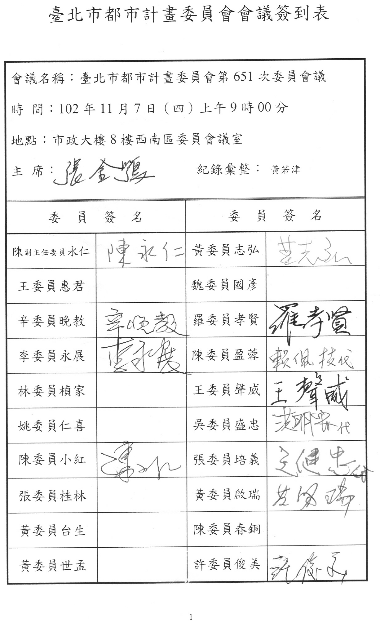 | 